Fiche bilan actions Alcotra « Respiration Jeunesse »

WP : 3.1.3 parcours événementiel

Date : jeudi 11 janvier 2024

Intitulé : 5e étape de la tournée “Sur les traces des champions”

Contexte :
Le Département, labellisé Terre de Jeux 2024, poursuit sa route vers les Jeux Olympiques et Paralympiques de Paris 2024. Après La Plagne, Chambéry, Albertville et Novalaise, la tournée Sur les traces des champions fait halte à Courchevel du 10 au 13 janvier. Près de 1 000 jeunes ont découvert un panel de disciplines autour de la neige et de la glisse. De nombreuses animations pour cette 5e étape organisée en partenariat avec la mairie de Courchevel.
Description :
Les participants à cette nouvelle étape ont profité d’un programme d’animations sur mesure avec pour fils conducteurs, la neige, la glisse et le sport ! Ils ont découvert le stade de saut à ski, qui avait brillé lors des Jeux Olympiques de 1992, et sa tour de contrôle, visiter le nouveau bâtiment du Club des sports de Courchevel, participer à des parcours sportifs, pratiquer la pétanque sur glace à la patinoire, faire du tir laser ainsi que des initiations au damage de neige et à la recherche de victimes en avalanche. Des films sur les Championnats du monde de ski alpin Courchevel-Méribel 2023 ont été projetés et des rencontres organisées avec des champions comme Nicolas Dessum, sauteur à ski, unique français vainqueur en Coupe du monde, Nicolas Bal, médaillé de Bronze en combiné nordique aux Jeux de Nagano, et Louise Tuaire, jeune figure du ski alpin.
La journée s’est bien déroulée malgré l’arrivée tardive des italiens à cause des routes enneigées.

Annexes :
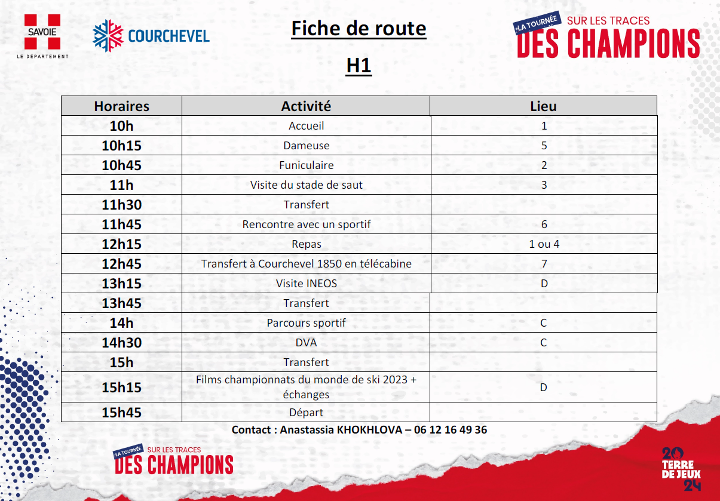

Coûts :
Description | Montant
Direct
Transports italiens

Nom et coordonnées du responsable de la saisie de données | Établissement d’enseignement ou de formation | Population inférieure à 18 ans
Samia SOLTANE | Lycée agricole de la Vallée d’Aoste | 40
Xavier GARDEIL | Collège Garibaldi | 30
Jean Baptiste BRODIER | Collège Henry Bordeaux | 42
Isabelle AGNES | Collège Joseph Fontanet | 52
Sophie ROCHARD | Collège Paul Mougin | 55
Damien MIONNET | Collège Jean Jacques Perret | 54
Mireille MOGABURU | Collège Jean Rostand | 59
Si nécessaire, il est possible d'ajouter une ou plusieurs lignes au tableau.

Techniciens et experts sectoriels | Nom et coordonnées technicien/expert
Société des 3 Vallées | 3 employés
Stade de saut de Courchevel | Jerôme REYNAUD  jerome.reynaud@mairie-courchevel.com
Club des sports de Courchevel | Nicolas Bal
Aymeric MERMOZ
06 77 93 40 69
ESF | 5 moniteurs
Pisteurs secouriste de Courchevel | 2 pisteurs
Mairie de Courchevel | Clémentine LATUILIERE  07 89 04 39 03
Patric GARIN
Patrice.Garin@mairie-courchevel.com
Si nécessaire, il est possible d'ajouter une

